Запрос 1

Получение всех накладных, любое поле которых содержит цифру “7”

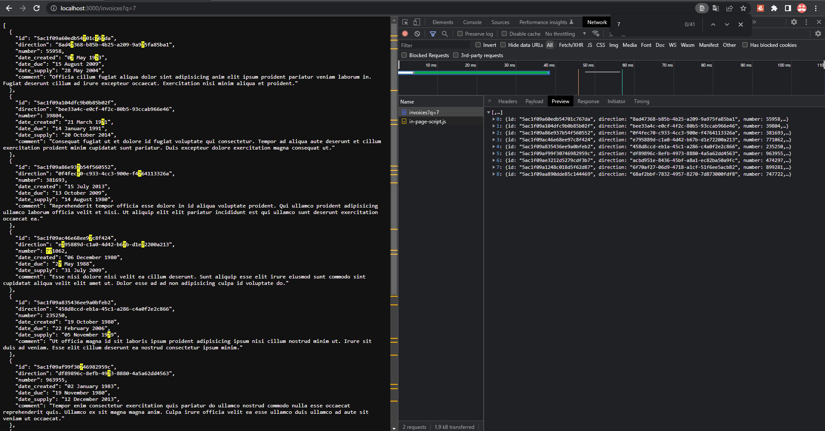

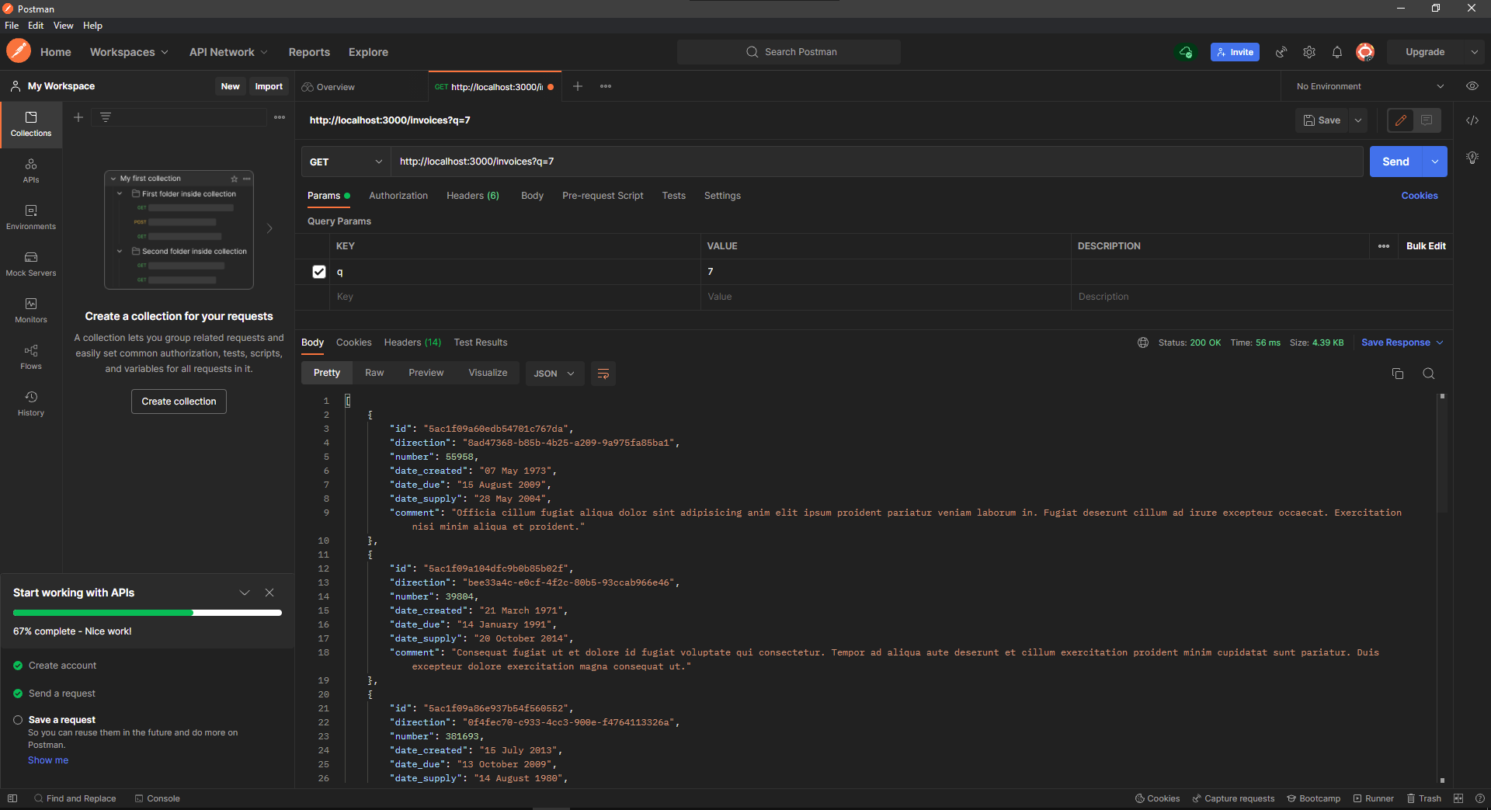

Запрос 2

Получение всех накладных, значение поля number которых меньше “100000”

